3.3.2 Hur leveranssäkerheten skall säkerställas

Nercias erfarenheter

Nercia har gedigen erfarenhet av ESF-finansierade utbildningsprojekt och var 2019-2020 huvudleverantör av utbildningar i ESF-projektet Smart Kompetens delprojekt Sörmland, Västmanland och Örebro, samt underleverantör i delprojekt Östergötland och Uppsala.

I det projektet omsatte Nercia ensamma ca 85 000 utbildningstimmar fördelat på ca 800 utbildningar och ca 25 MSEK. Projektet levererades till 52 företag under 12 månader.

Det projektet har utvärderats internt med alla projektledare som varit involverade i delprojekten, resultatet av det bekräftar vår styrka i processen med respektive företag, som vi är vana vid att arbeta med i vår vardagliga roll som utbildningsmäklare.

Vi har under projekttiden lärt känna ESFs kravställningar för godkända utbildningar och hittat ett arbetssätt för hantering och administrering som gör att vi känner oss trygga med den här typen av projekt. Vi har också skapat en förståelse för vad ett sådant projekt innebär för företagen som vill bibehålla effektiviteten på arbetsplatsen samtidigt som de släpper personal på utbildning. Detta är individuellt för varje företag vilket gör att det är viktigt att tillsammans se över projekttiden och när i tid det passar att planera in respektive insats för att tillgängliggöra så många medfinansieringstimmar som möjligt.

Lyhördhet och flexibilitet har vi i rollen som utbildningsleverantör i Smart Kompetens haft stor nytta av.

Detta styrker även våra motsvarigheter som representanter för Smart Kompetens samt kontaktpersonerna på respektive företag.

Projektledning

I projektet avser Nercia att sätta tre resurser på att projektleda företagens utbildningsinsatser. Med den projektledarstyrkan kommer vi att hålla samtliga företag uppe i varv och projektledarna kommer på daglig basis att dela erfarenheter med varandra för att utvecklas. Region Västmanland kommer att kunna ha direktkontakt med respektive projektledare för att hålla sig uppdaterade om företagens situation.

Utbildningsadministration

Efter Smart Kompetens har vi också tittat på vad som kan bli bättre och vad som kan effektiviseras. En stor del i Smart Kompetens var administrationsarbetet som kan utvecklas och för Nercia innebär det en heltidstjänst på administration för att frigöra tid för projektledaren/projektledarna att lägga tid till arbetet med företagen.

För projektet Industrins Omställning skall utbildningsleverantör själva tillhandahålla utbildningsportal, vilket ger oss möjlighet att tillsammans med Region Västmanlands representanter arbeta fram ett arbetssätt som passar alla inblandade parter för just detta projekt.

Samtidigt som vi ser en arbetsro i att projekttiden är avsevärt längre än i Smart Kompetens, vilket bör höja kvaliteten ytterligare för Industrins Omställning.

Resurskapaciteten

Vi på Nercia vet att värdera bra utbildare och ett bra programupplägg. Våra utbildare har därför sin bakgrund i näringslivet och har gedigen yrkeskunskap i de ämnen de undervisar i. Samtliga utbildare som finns med i detta projekt är våra mest anlitade och erfarna utbildare inom sina respektive områden (se resurser nedan) vilket innebär att vi även kvalitetssäkrat att dessa uppfyller lagenligt ställda krav avseende registrerings-, skatte- och avgiftsskyldigheter. Vi lägger stor vikt på utbildarens engagemang, empati och givetvis att dem har den erfarenhet och kompetens som krävs för att tillhandahålla kvalitativ utbildning/insats. I de fall utbildaren behöver ha certifikat och intyg för insatsen så är det löst genom Nercia.

Vi kommer i huvudsak att använda oss utav våra egna kontrakterade konsulter/utbildare som Nercia samarbetar flitigt med och har en god relation till. Dessa har sin bakgrund i näringslivet och har gedigen yrkeskunskap i de ämnen de undervisar i.

I dagsläget har vi 120 kontrakterade utbildningskonsulter och avser i detta projekt använda drygt 50 utbildare. Utbildarnas arbetssätt hos kund följer denna modell:

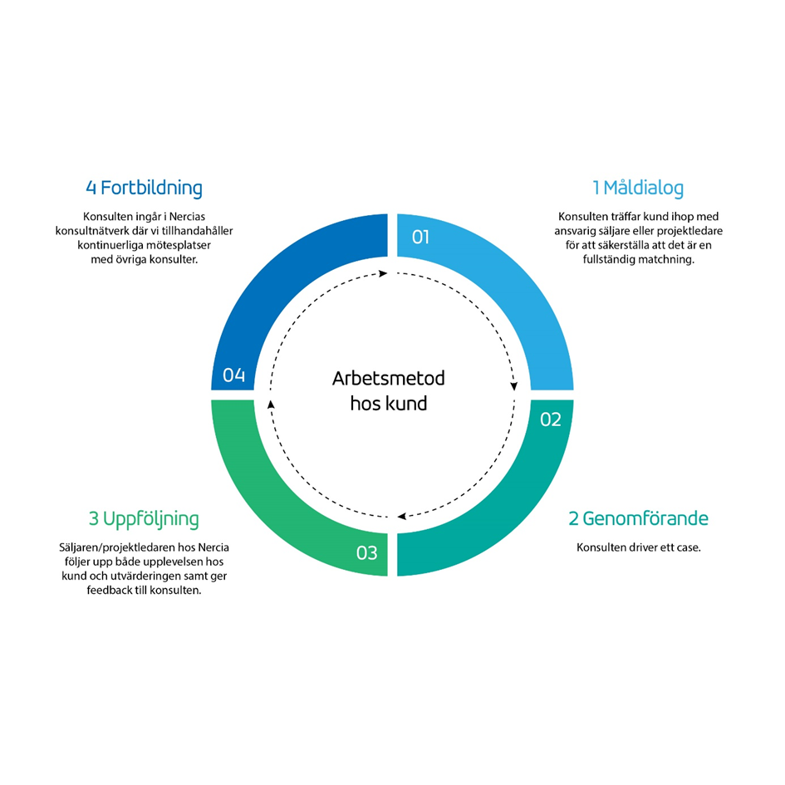

Resurser för respektive ämnesområden utifrån Bilaga 1 (Kompetensutvecklingsinsatser)

Vi har arbetat fram följande ämnesområden efter att ha sett över ”Bilaga 1, Kompetensutvecklingsinsatser”, där vi hittat en struktur som vi tror passar för projektet och det interna och externa arbetet.

Nedan listar vi en eller flera resurser kopplade till de olika ämnesområdena. Vi reserverar oss för ändringar i listan under projektets gång.

Utbildningsområde 1 – Hållbarhet, mångfald och inkludering

**Mari Hellbom -** Hållbarhet

Mari Hellblom har lång erfarenhet från företagskontroll i globala stora företag och har varit en entreprenör sedan 2003. Mari har skapat plattformen Easy to Trust som är ett kostnadseffektivt verktyg för kvalitetssäkrade affärsresultat genom att digitalisera integrerad intern kontroll. Lätt tillräckligt för den dagliga användaren, pålitlig för hanteringen att övervaka riskprestanda och pålitligt för revisorer för att bedöma efterlevnaden. Det svenska företaget SSAB har varit en testkund för världsomfattande användning med det ursprungliga behovet av effektiv intern kontroll.

Från 2017 har Mari & Co integrerat risk och efterlevnad av hållbarhetsprestanda som en lättanpassad lösning för stora företag och hela deras värdekedja. Mari är expert inom områden som rör kvalitetssäkring, antingen om det handlar om implementering eller komplexa KPI-lösningar.

**Anna Mörtzell -** mångfald och inkludering

Anna har jobbat i olika uppdrag som generalist inom HR och hanterat frågor inom personalärenden, rehabilitering, Organisatorisk och social arbetsmiljö (OSA), förhandling, lönesättning och arbetsrättsfrågor. Anna har också drivit olika projekt i olika organisationer som innefattat förbättring av policys, rutiner och processer. Anna är certifierad i PPA(Disc), HPTI och GDQ.

**Helena Fiedler** - Hållbarhet, mångfald och inkludering

Helena har många års erfarenhet av kompetensbaserade rekryteringar.

Hennes arbete präglas av ett mycket stort engagemang för sina uppdrag. Det i kombination med en hög servicegrad, nyfikenhet, tillgänglighet samt ett mycket stort kontaktnät har gjort henne anlitad under många år. Helena är certifierad i GDQ, OPQ, AT, MQ, 360 och PI.

Utbildningsområde 2 - IT/system, digital spetsteknik (AI, IT säkerhet, RPA, nya digitala tekniker, Cyber Security)

**Christian Swidén** - Informationssäkerhet, cyber security

Christian är aktiv på den internationella och svenska säkerhetsarenan sedan början på nittiotalet. Han har erfarenhet från både offentlig och privat sektor, börsnoterade internationella koncerner och som säkerhetsentreprenör i snart 30 år. Christian har byggt och implementerat kontinuitets- och krishanteringsplaner i både stora och små organisationer och deltagit i krisledningsarbetet av terrorattentatet på Drottninggatan, skogsbränderna under sommaren 2018 och återställningsarbetet efter stora samhällsstörningar och förtroendekriser. Han driver eget och är expert på säkerhetsfrågor där samhället idag ställer nya krav på organisationer. Områden som informationssäkerhet, krishanteringsplaner, utbilda säkerhetsansvariga, cyber security är hans hemmaplan.

**Ulf Eklund** - Nya tekniker & trender, kopplat till digital plattform och LMS System

Ulf Eklund som har över 25 års erfarenhet av utbildning varav 15 år med e-lärande. Han har specialiserat sig på att utveckla kompetensutvecklingen som sådan genom konsulttjänster, utbildning & träning och e-lärande.

Utbilda utbildaren oavsett om det är klassrum eller på skärm.

Ulf har erfarenhet inom IT och lärande. Han brinner för att utveckla metoder och människor inom kompetensutvecklingsområdet. Ulf bidrar med gedigen erfarenhet av lärande och metoder för bästa resultat i olika lärandesituationer inom en mängd olika ämnesområden.

**Daniel Bugday** – Effektiv digital arbetsplats (Skype, Teams, Verksamhetssystem)

Daniel har jobbat som konsult i IT-branchen sen 1997 och blev Microsoft Certified Trainer 1998. Han har arbetat 50/50 som konsult och utbildare inom Microsoft och är specialiserad på MS 365, Azure, SQL , Web, SharePoint/OneDrive, Teams & Business Intelligence. Daniel har drivit eget konsultbolag i 15 år och varit med och startat konsultbolag inom utveckling. Han är både en duktig utbildare och föreläsare och har bland annat hållit i föredrag på TechDays och olika Microsoft Partner Events. Daniel främsta områden är allt som berör digitalisering och innovation som påverkar vårt sätt att arbeta. Han vill hjälpa företag att jobba säkrare, smartare, snabbare, effektivare och utnyttja kraften som IT och Cloud ger oss

**Johan Bollman** - Digital kommunikation och Big Data

Johan har arbetat med marknadsföring och kommunikation i 20 år och drivit egen konsultbyrå de senaste 12 åren med specialisering på digitala och sociala medier. Han utbildar inom sociala medier och arbetar med företag i både privat och offentlig sektor.

**Måns Thulin** -Machine Learning, AI

Måns Thulin jobbar som konsult och föreläsare inom statistik, maskininlärning och artificiell intelligens. Bland hans klienter finns storbolag, myndigheter, startups och forskare. Genom att använda avancerad statistisk analys har han löst problem inom en rad olika områden, från antibiotikaresistens till kärnbränsle, från mjölkningsrobotar till personalfrågor, från diskbråck till musikvideor. Han har tio års erfarenhet av undervisning vid Uppsala Universitet och är sedan januari 2018 även gästlektor vid University of Edinburgh. Måns pedagogiska målsättning är att hjälpa alla kursdeltagare att förstå statistikens metoder – statistik ska kännas logiskt och inte som svartkonst.

Utbildningsområde 3 – Safety (ADR, Batterimaskin)

**Per-Anders Säfström** - Batterimaskinutbildning

Per-Anders är utbildad elektroingenjör LITH och specialiserad via kortare utbildningar på Chalmers TH inom kraftelektronik och elmotordrifter.

Han har en lång erfarenhet inom el-mekanik, transmissionsteknik, varvtalsreglering, automation,

utbildning och projektledning, riktat mot industrin i Sverige och runt om i världen.

Per-Anders har sedan 2005 utbildat personal och kunder åt Atlas Copco Rock Drills AB/Epiroc

inom el och hydraulik både i Sverige och andra länder, samt varit engagerad i ett stort

antal el-tekniska konsultuppdrag.

**Gösta Alexandersson** - ADR

Gösta har sen tidig barndom repeterat maskiner och är uppväxt på lantgård. Han är en mångsysslare med utbildning inom fordon, industri, maskinförare inom entreprenad, brandman och jobbat som skyddsombud/ fackombud både lokalt och nationellt under ca. 20 års tid.

Gösta driver egen konsultbyrå sedan 10 år tillbaka och utbildar inom kravutbildningar som Bas P Bas U, ADR, heta arbeten etc.

**Joacim Storm** - ADR

Joacim har en bakgrund som bilmekaniker, bilbärgare och yrkeschaufför både inom lastbil och buss med många år branschen. Dessutom är Joacim utbildad trafiklärare och förarprövare mest inom tung trafik och känner väl till hur det fungerar och vad som krävs för att jobba säkert med tunga fordon.

Joacim är sedan 1996 godkänd av MSB för att utbilda inom (ADR) Transport och hantering av farligt gods och farligt avfall. Joacim och Nercia har samarbetat i 5-års tid, där bl.a. Pfizer, Monitor och Francks Kylindustri varit kunder.

Utbildningsområde 4 – Teknik, konstruktion, automatisering, elektrifiering, robotik, CAD, programmering

**Jack Pencz –** elektrifiering och automatisering

Jack har 30 års praktisk erfarenhet av elektriskt underhåll inom industri, teknik och automation.

Han undervisar mest inom datorteknik, kommunikationsnät, programmerbara styrsystem, mät och reglerteknik, Mät och styrsystem.

**Steffan Larsson -** CAD, programmering och konstruktion

Har arbetat 20 år som konstruktör varav 16 år som konsult hos olika arbetsgivare (GKN, Scania, VCE, Epiroc). Steffan delar gärna med sig av sina kunskaper, nu i rollen som utbildare och coach.

Han har mycket goda kunskaper i CAD programmen: Catia V5, Solid Works, Creo/ProE, Solid Edge, AutoCad och

PDM systemen Windchill, SmarTeam, IFS och DOS varianter. Steffan är utbildad till Maskiningenjör på Chalmers i Göteborg.

**Erika Axelsson** – CAD och programmering

Erika har jobbat i drygt 15 år med mönsterkortslayout. Hon jobbar med alla typer av layouter men ofta blir det lite mer komplexa kort som hamnar hos henne. Hon utbildar även i systemfrågor och enklare programmering och är även Certifierad för CID+. Erika utbildar bl.a. inom Xpedition PCB, Altium och OrCAD.

**Bengt Olsson -** Teknik, konstruktion

Bengt har mer än 30 års praktisk erfarenhet av elektriskt underhåll inom industri, larm och förvaltning.

Bengt har under sina anställningsår både agerat som elektriker och utbildare på företag inom sina kompetensområden samt utbildat kursdeltagare på våra yrkesutbildningar inom elteknik.

**Mats Andersson -** Teknik, konstruktion och robotik

Mats är teknisk bevandrad och har b l.a. utbildat sig på hjulfordon och lätta bandfordon, gymnasielärare i matematik och datorteknik, lärare inom hydraulik vid Försvarsmakten tekniska skola mellan åren 2006 – 2011

Mats genomför utveckling och genomförande av utbildning hydraulik grund och fortsättning för montörer,

servicetekniker och konstruktörer på Epiroc och Volvo.

Utbildningsområde 5 – Underhåll, Förebyggande underhåll, metodisk felsökning

**Håkan Östholm -** Underhåll, Förebyggande underhåll, digitalisering och industri 4.0

Håkan Östholm har varit verksam som konsult och utbildare inom förbättringsarbete – och organisationsutveckling sedan 2007 och genomfört uppdrag för flera av de större företagen i Sverige som t ex Seco Tools, Stora Enso, LKAB, Arctic Paper, M-real, Volvo, Husqvarna, och Södra Woods sågverk m.fl. Han har   
b l.a. arbetat som montör, operatör, serviceelektriker, resursutvecklare, avdelningschef, och underhållsansvarig på Volvo Cars i Skövde. Håkans erfarenhet och kunskap av Lean och TPM har han med sig när det gäller att nå fram till olika målgrupper och svårigheter att införa organisationsutveckling.

**Per-Ola Fasth -** Underhåll, Förebyggande underhåll, metodisk felsökning

Per-Ola är en passionerad Assett Management expert med över 20 års erfarenhet av underhållsprocesser och -utvecklingsprojekt. Han har många bra ”best practice” från industrier som BillerudKorsnäs, Volvo och Outokumpu med målet att skapa de bästa förutsättningarna för en effektiv produktion. Per-Ola har erfarenheter från Volvo Cars utveckling av underhålls globala processer, ansvarig för utveckling av arbetsorderflöde. Han var rådgivande och stödjande vid uppbyggnad av underhåll för nya Volvo Cars Engine fabriker, organisatoriskt, process och stödsystem, operativt och strategisk.

**Tommy Östholm -** Underhåll, Förebyggande underhåll, metodisk felsökning

Tommy Östholm har varit verksam som konsult och utbildare inom förbättringsarbete – och organisationsutveckling sedan 2007 och genomfört uppdrag för flera av de större företagen i Sverige som t ex Seco Tools, Stora Enso, Arctic Paper, M-real, Svenska fönster m.fl.

Han har bland annat arbetat som serviceelektriker, verksamhetsutvecklare i form av processägare, projektledare, och underhållsansvarig på Volvo Cars i Skövde.

Tommys erfarenhet har han med sig när det gäller att nå fram till olika målgrupper och svårigheter att införa organisationsutveckling.

Utbildningsområde 6 - Agilt ledarskap, Agila metoder

**Maria Demirel**

Maria är utbildare och certifierad kravanalytiker och IT-projektledare. Hon har verkat i flertalet verksamhets-, systemutvecklings- och installationsprojekt. Maria har jobbat enligt traditionella och agile metoder-modeller. Hon har lång erfarenhet av att tillämpa standardiserade modeller och metoder som RUP, scrum, pm3 och projektmodellen PLUS i sitt uppdrag. Maria dessutom certifierad Produkt Owner, Scrum Master. I 11 års tid har hon verkat i flera projekt som kravanalytiker, processkontroller, workshopsledare, testare, systemförvaltare, metodstödjare och produktägare. Den breda kunskapen och erfarenhet hon fick med sig i sina uppdrag och roller som agil projektledare och kravanalytiker har förstärkt Marias roll att hålla utbildningar i agilt ledarskap.

**Anders Frisk**

Anders jobbar som och stöttar utvecklingsteamen i arbetet. Med fokus på att skapa/behålla snabba värdeleveranser till kunden kommer deltagarna att både få en mycket positiv utvecklingskurva samt ett kreativt och innovativt team. Som coach lägger Anders sitt fokus på att bana väg med att säkerställa att vi har ett tydligt VAD i vårt arbete för att sedan låta teamet iterera fram HUR för att skapa ständig förbättring.

Utbildningsområde 7 – Projektledning, projektmedlem

**Marina Schytt** – Rollen som projektledare

Marina är verksam som konsult och utbildare inom projektkunskap och rollen som projektledare samt arbetslivsfrågor inom personal- och ledarskapsutveckling. Marina är utbildad genom Skandinaviska Ledarhögskolan (SLH) i Örebro (Lars-Eric Uneståhl) till Mental Tränare, Avspänningspedagog och Internationell Certifierad Coach. Marina har även cert. EQ-handledare, (känslans intelligens).

**Björn Haevaker** - Projektkunskap

Björn har lång erfarenhet som utbildare i projekt. Björn arbetar även som projektutvecklings konsult där han tillsammans med företagets eller organisationens ledning och projektledare bearbetar fram riktlinjer för projektstyrning och metodik. Björn har utbildat ca 1200 projektledare i mer än 150 olika företag.

Utbildningsområde 8 – Förändringsledning

**Per-Michael Welander** - Leda under förändring och förändringsledning

Per-Michael brinner för att skapa engagemang om varför saker och ting leder till att vi når mål och hur en bra gruppdynamik mellan människor kan försätta högt uppställda målsättningar. Han utbildar människor till att skapa förståelse till hur man når gruppers och organisationers fulla potential.

Per- Michael utbildar i strategisk och praktisk utveckling av organisationer, grupper och individer. Han är processledare när det gäller målarbeten, visioner och värdegrunder.

Han jobbar inom olika områden som Ledarskap, Medarbetarskap, Förändringsarbete och Teamutveckling.

Per-Michael är certifierad i PPA (Disc).

Utbildningsområde 9 – Ledarskap, presentationsteknik, kommunikation, coaching

**Olle Anfelt** - Ledarskap och coachande förhållningssätt

Olle Anfelt är en väldigt uppskattad coach och utbildare inom kommunikation, ledarskap och personlig utveckling/coaching både inom idrotten och affärsvärlden. Sedan år 2000 har han varit ansvarig för Sveriges olympiska kommittés ledarskapsutvecklingsprogram och medverkat vid nio olympiska spel. Olles roll är att coacha olympierna till maximal prestation. Denna prestationscoaching använder Olle även när han är verksam som konsult och utbildare inom ledarskap och organisationsutveckling och har sedan 1991 och genomfört uppdrag för flera av de större företagen i Sverige som t ex Volvo, SKF samt offentlig sektor som kommun, landsting och universitet

**Eva Swedberg** - Presentationsteknik och kommunikation

Eva har närmare 25 års erfarenhet av information och kommunikation. Eva jobbar idag med såväl intern som extern kommunikation, pressbearbetning, utbildning inom kommunikation och projektledning, marknadsanalyser, strategier, idéer och produktion av kampanjer.

Eva brinner för kommunikation och ger bra tips & trix för hur deltagarna skall lyfta i bl.a. kroppsspråk, röstläge, mimik, minnesteknik och ordets makt.

**Britt Billingmark** – Ledarskap, kommunikation och mentorskap

Britt har varit verksam som konsult och utbildare inom ledarskap- och organisationsutveckling sedan 1991 och genomfört uppdrag för flera av de större industriföretagen i Sverige, tex Epiroc, ABB, Ericsson, Outokumpu, BillerudKorsnäs m.fl.

Britt arbetar främst med att konkretisera utvecklingsarbetet så att detta blir praktiskt och genomförbart i vardagens verksamhet genom utvecklingsprogram och utbildning som vänder sig till ledningsgrupper och mellanchefer på olika nivåer i organisationen samt till arbetsgrupper och team. Den teoretiska bakgrunden är   
b l.a. universitetsstudier avseende sociologi, pedagogik och socialpsykologi.

**Josefine Arenius - Ledarskap för den nya generationen och kommunikation**

Josefine har föreläst kring ledarskap och grupper i snart tjugo år. Hon har själv lett stora och små projekt och har som allra roligast när hon ser människor upptäcka sina ledarskapstalanger för första gången. Med en bakgrund inom improvisationsteatern är hon en trygg, underhållande och uppmuntrande föreläsare och processledare. Josefine är utbildad inom kommunikation, teologi och entreprenörskap. 2017 släppte hon sin första bok “När du leder” på Libris förlag och skriver just nu på sin andra. För Josefine bränner det till lite extra när hon får tala om mentorskap, nittiotalister och att skapa en uppmuntrande kultur på arbetsplatsen.

**Oskar Trulsson** - Ledarskap för nya chefer och ledare

En aktiv ledare inom hockeyns värld där han skaffat sig mångårig erfarenhet både som tränare, ordförande och sportchef. Han har även flera års erfarenhet som konsultchef och arbetare inom industrins väggar vilket lett till att han har sett industrin från olika paradigm.

Oskar är utbildad personalvetare och licensierad mental coach (kommer vara klar till hösten så jag tänker att jag kan ha med det i texten?!) och inspirerar till utveckling genom sitt energifyllda sätt att kommunicera och interagera med åhörarna.

Inom områdena kommunikation, ledarskap, grupp- och organisationsutveckling samt personlig utveckling ser han till att den teoretiska kunskapen omvandlas till praktisk kompetens för att få till en varaktig förändring.

Utbildningsområde 10 - Produktion, Lean Six Sigma och förbättringsarbete

**Anders Jonasson -** Verksamhetsutveckling förändringsledning och systematiskt förbättringsarbete

Anders har över 10 års erfarenhet av verksamhetsutveckling förändringsledning och systematiskt förbättringsarbete inom områdens som varuflöde, logistik, planering, produktion, lager och material både genom att genomföra utbildningar och verksamhetsförankrade utvecklingsprojekt hos kund. Anders tillvägagångsätt för utveckling av varuflöden och produktion har sin grund i LEAN och TPM samt systematiskt kvalitets och utvecklingsarbete genom att stötta, coacha, motivera, samt utbilda medarbetare och team för att åstadkomma bestånden verksamhetsutveckling. Anders har genomfört över 750 utvecklingsinsatser och där flertalet av insatserna i har bedrivits tillsammans med företagets medarbetare.

**Pernilla Pihl** - Dataanalys, Green Belt, Yellow Belt, Black Belt, värdeflöde och SPS

Pernilla Pihl är mycket uppskattad som både utbildare och mentor. Dels för sitt engagemang och stora kunnande samt för sin förmåga att se helheten och anpassa exempel till frågeställarens verklighet. Hon driver eget sedan 2016 som utbildare, konsult, mentor och utvecklare inom produktion. Dessförinnan har hon jobbat som Head of Lean och Six Sigma på flertalet stora företag. Hon har en master i Black Belt och utbildar inom hela ”belt”kedjan också. Hon började sin resa i produktion och har även jobbat som produktionschef. En av hennes styrkor ligger i att bemöta ledningsgrupper såväl som att hålla utbildningar för dem i produktion.

**Roger Heder -** 5S och Lean produktion

Roger Heder har tidigare arbetat som montör och operatör, och i projekt samt som produktionstekniker. Idag jobbar Roger som utbildningsansvarig inom förbättringsarbete. Han är specialiserad på förbättringsarbete 5S, LEAN Produktion. Tankarna är hämtade från Toyotas produktionssystem och från det produktionstekniska arbetet.

Utbildningsområde 11 – Kvalitet, XRD, kontroll

**Sören Mårtensson** - ständiga förbättringar och hållbar utveckling

Sören Mårtensson driver idag Kaizentech Development AB med inriktning på Managementfrågor, utbildning samt rena uppdrag åt olika organisationer. Utöver detta har Sören lång erfarenhet av att vara Lead Auditor åt bl a Bureau Veritas, Inspecta Certifiering samt KIWA Certifiering där han under många år granskat och reviderat/certifierat hundratals företag inom kvalitet och miljö. Sören har arbetat som Kvalitets- & miljöchef i fordonsindustrin och har en stor kunskap och förståelse av QS-9000 verktyg och filosofi.

**Kerstin Winge** – Kvalitetsutveckling och Lean

Kerstin har två ben, ett med kvalitetsutveckling, ISO standarder och lean samt ett med HR där organisation och bettendevetenskap är stora delar. Hon har dels arbetat i företagsledningar och dels som konsult inom kvalitetsledning och HR. Under ett antal år har hon jobbat åt universitetet i Örebro och kör där kvalitetslednings- och leanutbildningar för ingenjörsprogrammet.

Utbildningsområde 12 – Ekonomi/inköp/logistik

**Bengt Dahl** - Ekonomiska samband

Bengt är civilingenjör och hans tekniska bakgrund gör att han på ett bra och enkelt sätt kan koppla samman den vanliga verksamheten med ett ekonomiskt tänk. Bengt har egen konsultfirma med tre huvudgrenar, projektledning, rådgivning till nyföretagare och utbildning inom företagsekonomi.

**Johanna Larsson -** Affärsekonomi, affärsstrategi och företagsekonomi

Johanna är utbildad civilekonom som under dem senaste 15 åren jobbat med säljdriven tillväxt först via PMP Marknadskonsult där hennes uppgift var att utveckla företagens lönsamhet och tillväxt. Johanna har under en tid också jobbat på Navigio och där utvecklat människor och organisationer. Idag utbildar och coachar Johanna b l.a. Epiroc, Suzuki Garphyttan, HSB Mälardalen och Nercia i dessa frågor. Johannas bakgrund gör att hon på ett bra och enkelt sätt kan koppla samman den vanliga verksamheten med ett ekonomiskt tänk. Johanna arbetar med tre huvudgrenar, ledningsgruppsutveckling, organisationsutveckling och rådgivare i det strategiska tänket med fokus på ekonomiska samband.

Utbildningsområde 13 – Omvärldskunskap

**Hans Fornwall** - Strategiskt förändringsarbete kopplat till omvärlden

Hans är aktiv som konsult, Föreläsare och moderator med Fokus på affärsutveckling av

individer, ledare och organisationer. Hans har en gedigen erfarenhet av marknadsanalys,

reklam, kommunikation och strategiskt förändringsarbete. Hans är civilekonom från

Uppsala Universitet och forskade och undervisade vid Uppsala Universitet efter studierna.

Arbetade därefter på SIFO med strategiskt förändringsarbete som affärsområdeschef och

verksam i SIFO. s Ledning. Därefter mångårig reklambyråerfarenhet från Indigo och JWT

som projektledare och strategic planner.

Utbildningsområde 14 – Data

**Bertil Jacobsson**

Bertil har mångårig erfarenhet av utbildning och support i Microsoft Office programmen, på plats och på distans. Över tjugo års erfarenhet med utbildning och arbete i programmen, samt en erkänd god pedagogik, garanterar kvalitet och kunskap. Bertil är också utbildad testledare för det europeiska datakörkortet ECDL. Bertil erbjuder alltid deltagarna muntligt och genom mail, att de är välkomna att kostnadsfritt ta kontakt efter kursen för stöd, tips och hjälp med egna specifika datafrågor.

Utbildningsområde 15 – Machine learning, 3D

**Måns Thulin** (se presentation ovan)

Utbildningsområde 16 – Innovation, affärsutveckling, affärsmodeller

**Claes Rydén** - Affärsutveckling och affärsmodeller

Claes är civilekonom och har i ca 30 år arbetat med marknads- och försäljningsrelaterade utmaningar där alltid utbildning har förekommit mer eller mindre uttalat. Han har också under många år ansvarat för större omstruktureringsprojekt av verksamheter bland annat för Samhall AB.

Han har både teoretisk och praktisk erfarenhet inom marknadsföring, försäljning, produktutveckling, samt projektledning både i Sverige och internationellt

Utbildningsområde 17 – HR Nätverk

Helena Fiedler, Johanna Larsson samt Karin Björklund (se presentationer ovan)

**Veronica Molander** (Gästföreläsare)

Veronica är arbetsrättsjurist med mångårig praktisk erfarenhet av strategisk utveckling i HR- och arbetsgivarfrågor inom såväl stora organisationer som mindre verksamheter. Utmaningarnas inramning skiftar från uppdrag till uppdrag. Som gestaltpraktiker vill hon även se bortom juridiken och ta hänsyn till hela sammanhanget så att utvecklingsarbetet blir verksamt och leder till förändring på riktigt.

**Anna Källman** (Gästföreläsare)

Har jobbat i över 15 år på Epiroc varav nio år som regional och global utbildningschef inom. Hon har en gedigen erfarenhet av att utveckla och leda människor från olika kulturer och i olika roller. Anna håller i utbildningar som train the trainer, presentationsteknik, kommunicera effektivt med mera.

Utbildningsområde 18 – Nätverk Operational Excellence

**Pernilla Pihl** samt **Magnus Franck** (se presentationer ovan)

Utbildningsområde 19 – Nätverk Driftsäkerhetsarbetet inom Asset Management

**Per-Ola Fasth, Håkan Östholm och Tommy Östholm** (se presentationer ovan)

Utbildningsområde 20 – Nätverk Företagsledare

**Hans Fornwall** (se presentation ovan)

**Vincent Blomberg** – Affärsekonomi och finansfrågor

Vincent är utbildad civilekonom vid Stockholms universitet och har sedan dess arbetat i

bank, som finanschef och som konsult med inriktning på ekonomi och finansfrågor.

Idag är Vincent flitigt anlitad som utbildare inom ekonomi och management hos

exempelvis IHM och FEI.

**Marinette Patriksson** - Organisation, ledningsgrupper och verksamhetsutveckling

Marinette har lång och gedigen erfarenhet av att driva verksamheter av olika slag där

hon i roller som VD, Konsult och/affärsområdeschef har utvecklat såväl organisationer

som individer i i nära 25 år. Hon agerar rågivare och bollplank till både chefer, ledningsgrupper

och individer och föreläser och utbildar i ämnena organisation, ledarskap och

verksamhetsutveckling. Utbildad på Göteborgs universitet, Samhällsvetarlinjen och har

även universitetsutbildning inom b l.a. nationalekonomi. Marinette har också erfarenhet av

styrelsearbete. Motto ”allt går att göra lite bättre”. Har arbetat i många branscher bl a

bank- och finans, bilindustrin och rekrytering- och bemanningsbranschen.

Resurskapacitet inom nischade områden - samarbetspartners

Inom nischade områden med högt kunskapsinnehåll har vi utvecklat ett samarbete med underleverantörer till oss och då främst inom ny teknik och digitaliseringen.

**Informator**  
Informator är en del av Nasdaq OMX-listade Soprano Oyj som är ledande specialister inom kommunikation och IT. Dem är en samarbetspartner som vi nyttjade under Smart kompetens-projektet gällande olika IT-utbildningar. De erbjuder ett brett utbud inom IT och följande områden; IT-infrastruktur och nätverksteknik, IT-säkerhet, Agila metoder, IT-arkitektur, ITIL och Service Management, Microsoft Office och användarprogram, Molntjänster och virtualisering, Data, Analytics och AI, Krav och Test och programmering

**Ariadne Engineering**    
Ariadne Engineering är en samarbetspart vad gäller digitaliserad 3D-konstruktion, hållfasthetsberäkningar och simuleringar. De är kunniga inom additiv tillverkning och används i utbildning i exempelvis 3D-print, toleransanalys, fem för konstruktörer,

**Statistikkonsult – AI och Machine Learning**

Måns Thulin (se presentation ovan)

**ByBrick - IT/System**

Bybrick har 5 olika bolag i sin koncern med ett gemensamt syfte att hjälpa företag med olika IT/digitaliserings-lösningar. De handlar om allt från systemintegration, molnlösningar, digital tranformation, apputveckling, VR och AI. Vi har samarbetat med dem i ett flertal uppdrag tidigare.

Rekrytering av resurser

Nercia arbetar dagligen med att bredda utbildningsnätverket så att vi kan tillhandahålla de resurser som marknaden efterfrågar. Utöver våra projektledare har vi en halvtidstjänst på rollen som Konsultansvarig som sköter search-/ och rekryteringsprocessen för att hela tiden hålla konsultnätverket uppdaterat med den kompetens våra kunder behöver. Konsultansvarig lägger störst vikt i att arbeta med nischade utbildningsleverantörer, då arbetet är mer tidskrävande.

Hälften av utbildarna som nämns ovan har tillkommit under perioden vi drev ESF Smart Kompetens där många av dem är just nischade områden så som automatisering, elektrifiering, robotik, IT-säkerhet etc.

Konsultansvarig tillsammans med projektledare och projektföretag hjälps åt i de fall vi är i behov av förmedlingsleverantör. Erfarenheter från Smart Kompetens är att företagen oftast har arbetat ihop med en leverantör eller blivit rekommenderade en leverantör som inte står under Nercia’s tak.

Givet att den föreslagna förmedlingsleverantör har den kompetens som Nercia ser kan komma till nytta i framtida projekt och utbildningsinsatser kan det var aktuellt att kontraktera leverantören för att hålla ned kostnaderna kopplade till prissättningen i projektet Industrins Omställning.

Alternativt kontrakteras denne av Nercia endast för projekttiden.

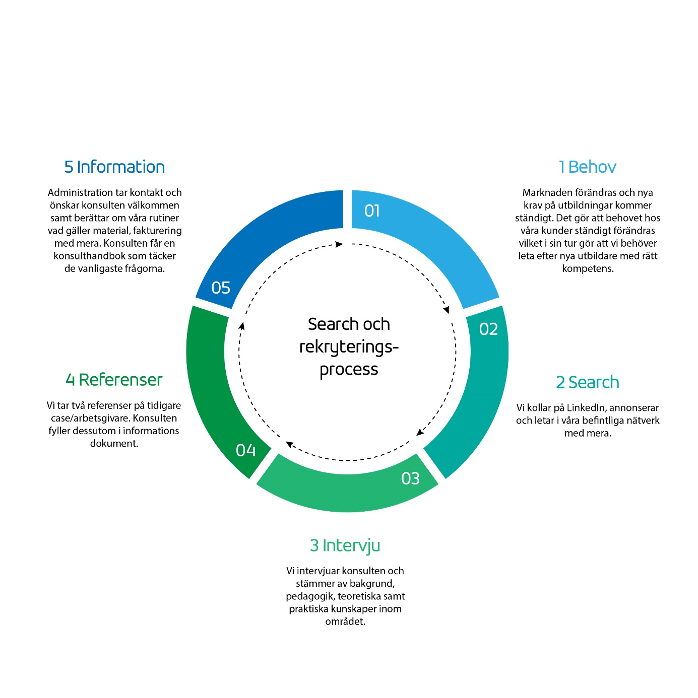När vi kontrakterar en ny resurs är det viktigt för oss att denne uppfyller den kravställning vi har. För att säkerställa kompetensen följer vi denna modell: